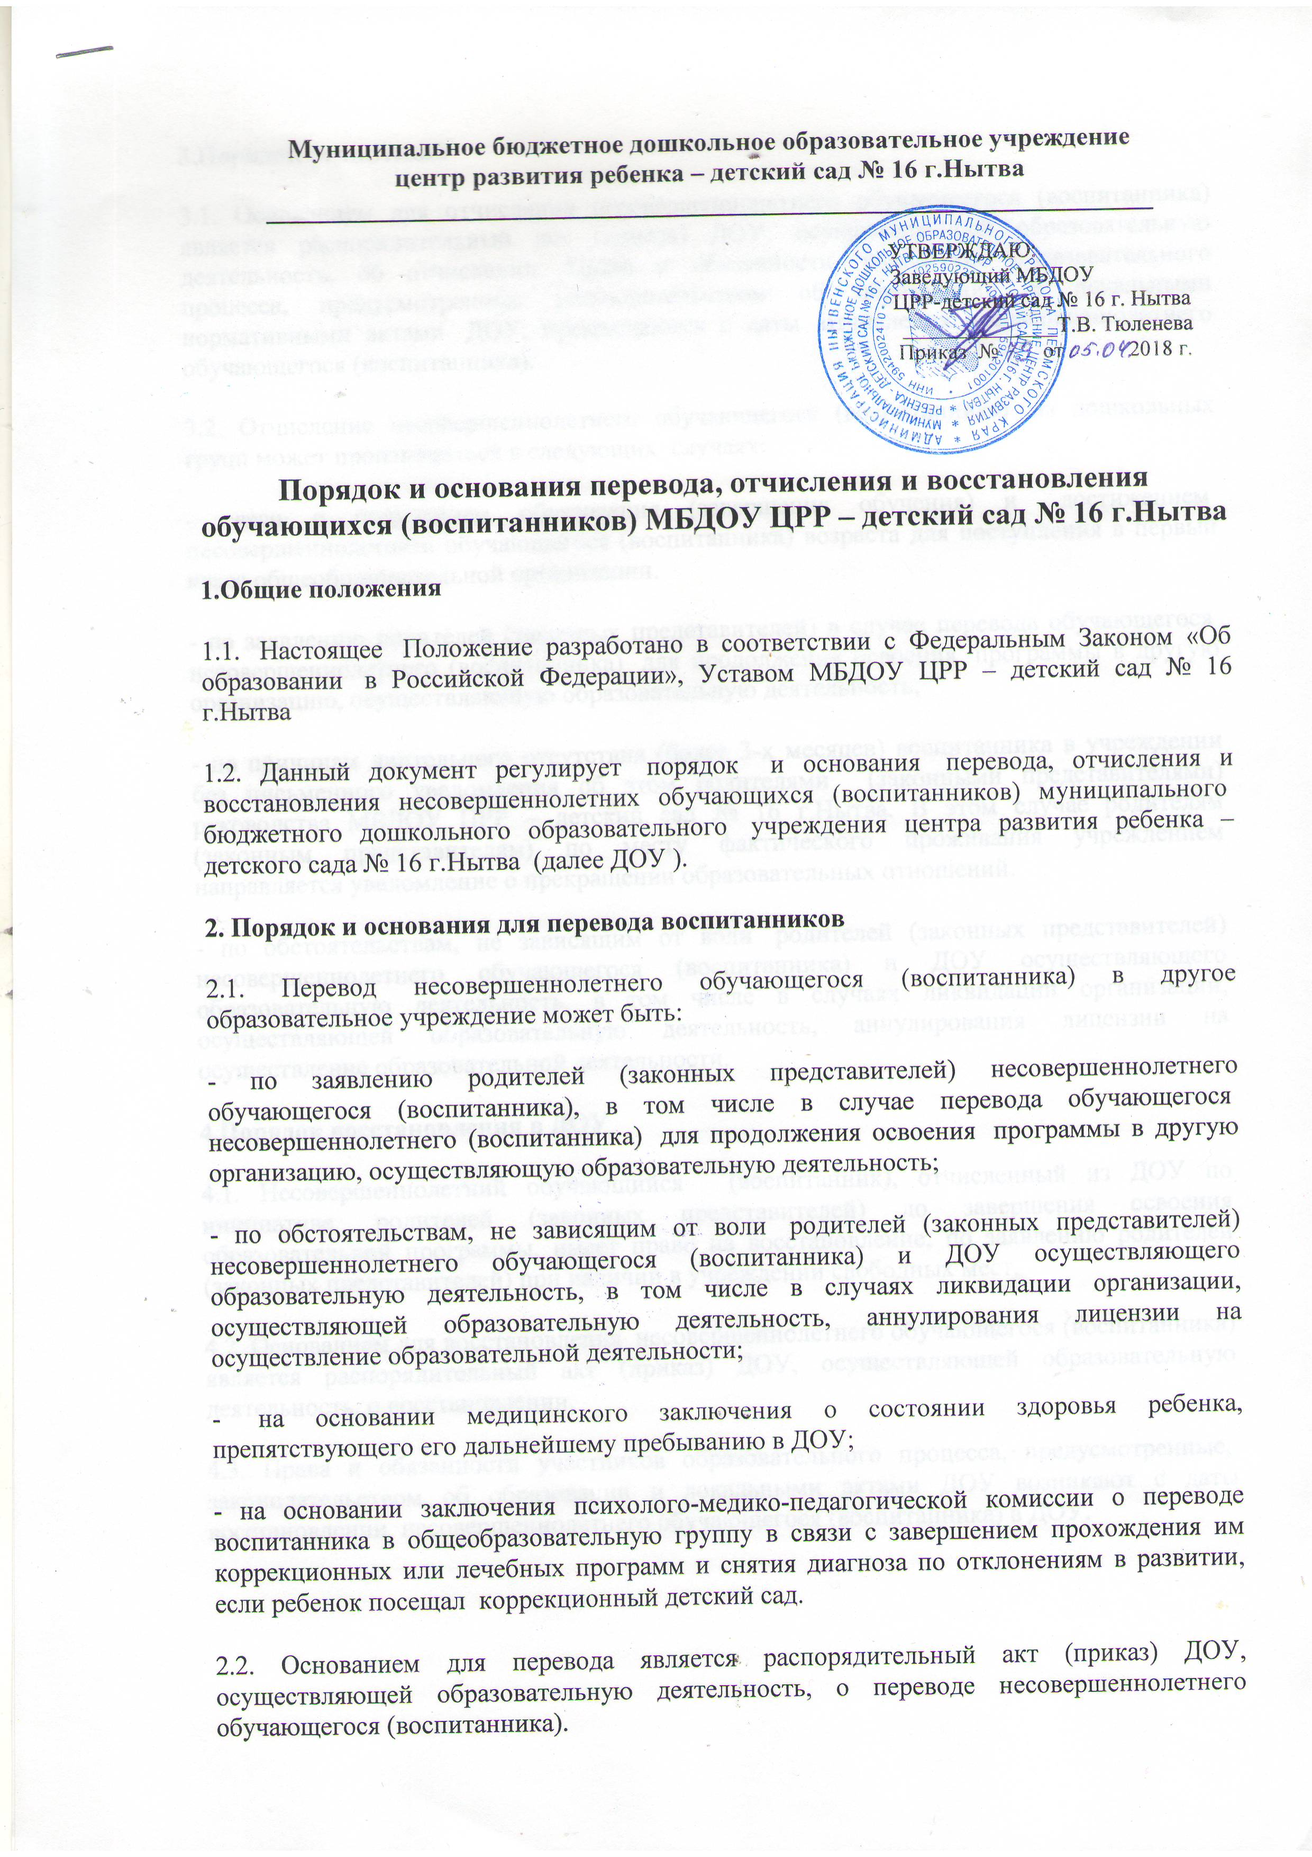
2.2. Основанием для перевода является распорядительный акт (приказ) ДОУ, осуществляющей образовательную деятельность, о переводе несовершеннолетнего обучающегося (воспитанника).
3.Порядок отчисления
3.1. Основанием для отчисления несовершеннолетнего обучающегося (воспитанника) является распорядительный акт (приказ) ДОУ, осуществляющей образовательную деятельность, об отчислении. Права и обязанности участников образовательного процесса, предусмотренные законодательством об образовании и локальными нормативными актами ДОУ, прекращаются с даты отчисления несовершеннолетнего обучающегося (воспитанника).
3.2. Отчисление несовершеннолетнего обучающегося (воспитанника) из дошкольных групп может производиться в следующих случаях:
- связи с получением образования (завершения обучения) и достижением несовершеннолетнего обучающегося (воспитанника) возраста для поступления в первый класс общеобразовательной организации.
- по заявлению родителей (законных представителей) в случае перевода обучающегося несовершеннолетнего (воспитанника) для продолжения освоения программы в другую организацию, осуществляющую образовательную деятельность;
- по причинам длительного отсутствия (более 3-х месяцев) воспитанника в учреждении без письменного уведомления об этом родителями (законными представителями) руководства МБДОУ ЦРР – детский сад № 16 г.Нытва. В этом случае родителям (законным представителям) по месту фактического проживания учреждением направляется уведомление о прекращении образовательных отношений.
- по обстоятельствам, не зависящим от воли родителей (законных представителей) несовершеннолетнего обучающегося (воспитанника) и ДОУ осуществляющего образовательную деятельность, в том числе в случаях ликвидации организации, осуществляющей образовательную деятельность, аннулирования лицензии на осуществление образовательной деятельности.
4.Порядок восстановления в ДОУ
4.1. Несовершеннолетний обучающийся (воспитанник), отчисленный из ДОУ по инициативе родителей (законных представителей) до завершения освоения образовательной программы, имеет право на восстановление, по заявлению родителей (законных представителей) при наличии в учреждении свободных мест.
4.2. Основанием для восстановления несовершеннолетнего обучающегося (воспитанника) является распорядительный акт (приказ) ДОУ, осуществляющей образовательную деятельность, о восстановлении.
4.3. Права и обязанности участников образовательного процесса, предусмотренные, законодательством об образовании и локальными актами ДОУ возникают с даты восстановлении несовершеннолетнего обучающегося (воспитанника) в ДОУ.

